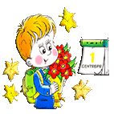

Когда начинать готовить ребенка к школе? Как лучше это делать? Чему и как учить?
Единого для всех рецепта нет, да и быть не может: с одним нужно больше говорить, другого больше слушать, с третьим бегать и прыгать, а четвертого учить "по минуточкам" сидеть и внимательно работать. Одно ясно - готовить ребенка к школе нужно; и все, чему его научили в детском саду, всё то, что дали и ещё дадите Вы, а главное - чему он научится сам, поможет ему быть успешным в школе.

Для вас, заботливые родители, мы создали следующую памятку для родителей, чтобы вы смогли воспользоваться некоторыми рекоменда-циями по подготовке ребенка к школе. От того, как пройдет первый учебный год, будет зависит вся последующая жизнь ребёнка.

На этапе подготовки:
- Избегайте чрезмерных требований
- Предоставляйте право на ошибку
- Не думайте за ребёнка
- Не перегружайте ребёнка
- Не пропустите первые трудности и обратитесь к узким специалистам.
- Устраивайте ребенку маленькие праздники

Счастливого пути!!!

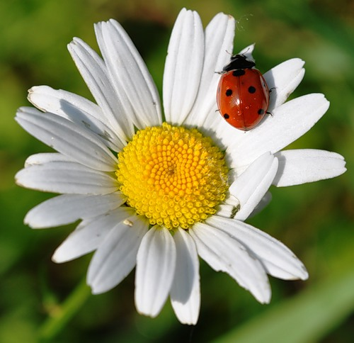

Мы в социальных сетях
https://vk.com/romashka_konstantinovka
http://romashka.obr-82.ru/

Муниципальное бюджетное дошкольное образовательное учреждение
«Детский сад «Ромашка» с. Константиновка»

СКОРО
В
ШКОЛУ

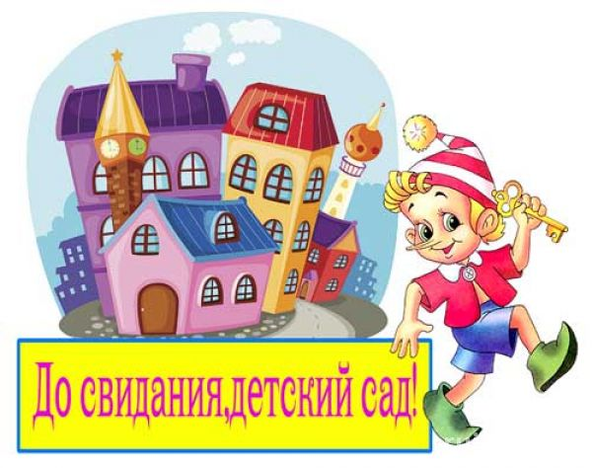

Памятка для родителей

Подготовила педагог-психолог
Калистратова В.В.

КАК РОДИТЕЛИ МОГУТ
ПОМОЧЬ РЕБЁНКУ
ИЗБЕЖАТЬ НЕКОТОРЫХ
ТРУДНОСТЕЙ
при поступлении в школу?

1) Организуйте распорядок дня:
- стабильный режим дня;
- полноценный сон;
- прогулки на воздухе.

2) Формируйте у ребенка умения общаться
- Обратите внимание на то, умеет ли ваш ребенок вступать в контакт с новым взрослым, с другими детьми, умеет ли он взаимодействовать, сотрудничать.

3) Уделите особое внимание развитию произвольности
- Учите ребенка управлять своими желаниями, эмоциями, поступками. Он должен уметь подчиняться правилам поведения, выполнять действия по образцу.

4) Ежедневно занимайтесь интеллектуальным развитием ребенка
- Во время прогулок наблюдайте изменения в природе. Обращайте внимания на различные явления природы (дождь, снег, радуга, листопад, туман, ветер, тучи, буря, рассвет, закат).
- Закрепляйте названия времен года. Тренируйте умения определять время года на улице и картинках, сравнивать, находить отличи между ними.
- Используя лото и книги, раскраски
закрепляйте с ребенком названия: диких и домашних животных, птиц, полевых и садовых цветов, деревьев, предметов посуды, предметов мебели, одежды, головных уборов, видов обуви, игрушек, школьных принадлежностей, частей тела, названия городов, названия любимых сказок и их героев.

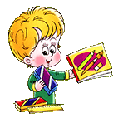

- Продолжайте развивать связную речь детей. Закреплять умение пересказывать сказки, содержания мультфильмов с помощью игр (прилагаются в памятке).
- Составляйте рассказы по картинкам.
Внимание!!! Следите за правильным произношением и дикцией детей. Проговаривайте скороговорки для контроля звуков.
- Можно заниматься с ребенком звуковым анализом простых слов (дом, лес, шар, суп), двухсложными (каша, вода ит.д.) Находите слова имеющие, например, звук «Л», «М» и др..
- Закрепляйте знание букв и их печатание изображением, а так же звуком, обозначающим конкретную букву.
- Играйте вместе с ребенком в различные дидактические игры по закреплению знаний о геометрических фигурах (круг, квадрат, треугольник, прямоугольник, овал, ромб и т. д.).); сравнивать и различать предметы по величине (больший, меньший) и цвету.
- Определяйте через игру положение предметов на плоскости ( знать слова, обозначающие местоположение и правильно понимать их значения: впереди, сзади, справа, слева, сверху, над, под, за, перед).
- Развитию мелкой моторики руки ребенка помогут рисование, штриховка, раскрашивание (но - небольших поверхностей), нанизывание бусинок, пуговиц, лепка, определение вслепую формы предметов (сначала самых простых, потом можно усложнять), игры с мелкими предметами (мозаика).

Внимание!!! При выполнении любых письменных заданий следите за правильным положением ручки (карандаша), тетради, позой школьника! Рука не должна быть сильно напряжена, а пальцы - чуть расслаблены.

- Задание «Копируйте фигуры».
Это задание способствует развитию координации, умению правильно воспринимать фигуры, расположенные на плоскости листа, различать прямые, кривые, наклонные соблюдать соотношение штрихов и положения фигур между собой.

